Олимпиада по физике 10 класс(3 тур).

Задание №1.

Дано:

с₁=4,2∙10³ Дж/кг∙ К

t₁=10⁰C.

t₂=100⁰C.

t₃=40⁰C.

Решение: CИ

Запишем основную формулу количества теплоты и для каждого тела:

Q=cmΔt .

Q₁=c₁m₁(t₃-t₁).

Q₂=c₂m₂(t₂-t₃).

1)Q₁=Q₂

c₁m₁(t₃-t₁)= c₂m₂(t₂-t₃).

2) c₁m₁(t-t₃)+ c₂m₂(t-t₃)= c₂m₂(t₂-t);

c₁m₁(t-t₃)= c₂m₂(t₂+t₃-2t);

3) (t-t₃)/(t₃-t₁)=(t₂+t₃-2t)/(t₂-t₃).

4) Перейдем к числам для удобства решения:

(t-40)/(40-10)=(100+40-2t)/(100-40);

(t-40)/30=(140-2t)/60;

Обе части поделим на 30,тогда

t-40=(140-2t)/2;

t-40=70-t

2t=110

t=55⁰C

ответ: 55⁰С.

Задание №2.

Решение:

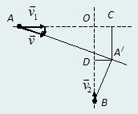

Задачу удобнее решать в системе отсчета, в которой один автомобиль (например, B) покоится, а второй автомобиль (A) движется с относительной скоростью, величина которой :

v = √{v₁² + v₂²}.

В этом случае задача сводится к нахождению кратчайшего расстояния между автомобилем B и траекторией автомобиля A, т. е. к определению расстояния BA/.

Из подобия треугольников ACA/ и A/DB получим:

v₁t/(v₂t) = (S₂ − v₂t)/(v₁t − S₁),

где t − время, за которое тело A достигнет точки A/.

Отсюда:

t = (S₁v₁ + S₂v₂)/(v₁²2 + v₂²).

Тогда

S= |BA/| = √{|BD|² + |DA/|²} = |S₂v₁ − S₁v₂|/√{v₁² + v₂²}.

Ответ: S= |BA/|²= √{|BD|² + |DA/|²} = |S₂v₁ − S₁v₂|/√{v₁² + v₂²}.

Задание №3.

Решение:

Пусть при прохождении точки π/2 шарик будет иметь скорость V2.

Заметим, что при прохождении точки π/2 шарик должен иметь неотличимое натяжение нити, иначе она согнется и полный оборот не получится.

Тогда по второму закону Ньютона имеем: mg = ma, т.е. a = g

Центростремительное ускорение шарика в точке π/2:

g = V2^2 / R => V2^2 = gR

Теперь прибегнем к закону сохранения энергии (в точке -π/2 и π/2). Получаем (V1 - начальная скорость шарика, которую мы ищем):

mV1^2 / 2 = mV2^2/2 + mg2R

mV1^2 / 2 = (mgR + 4mgR) / 2

mV1^2 = 5mgR

V1 = √5gR

Ответ: √5gR.

Задача №5.

Дано: m=1 кг.

с=2000 .

Решение: СИ

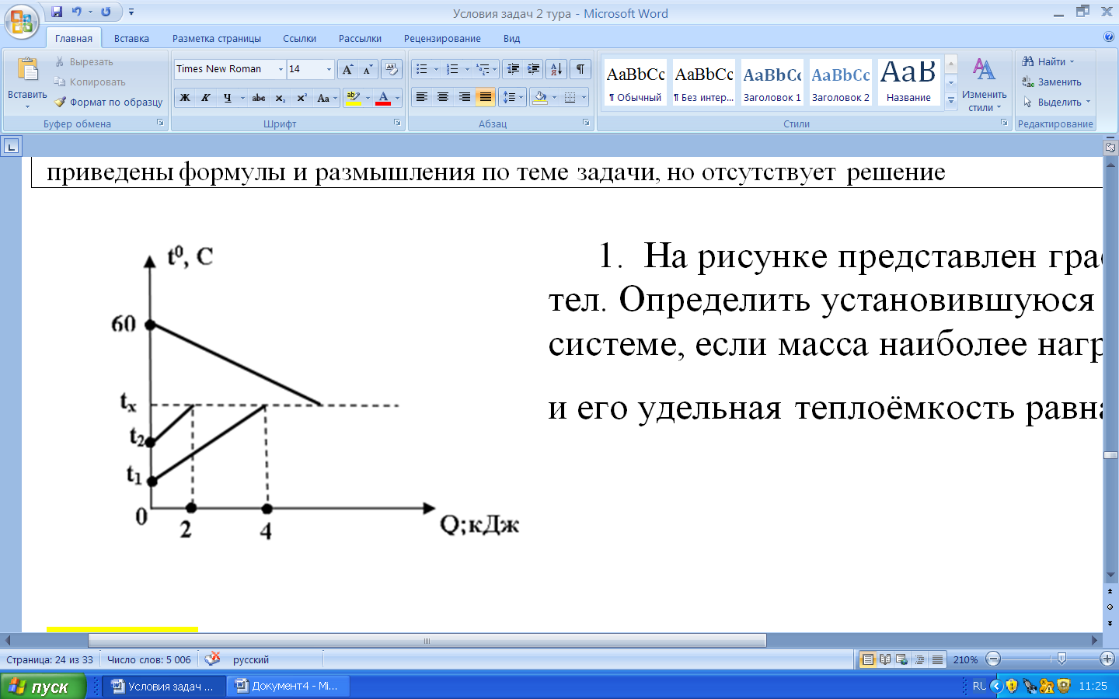

В результате теплообмена трех тел первое из них (с начальной температурой t = 60⁰C) отдает количество теплоты Q, а два других (с начальными температурами t₁ и t₂) – получают соответственно количества теплоты

Q₁ = 4 кДж и Q₂ = 2 кДж.

Запишем уравнение теплового баланса:

Q= Q₁+Q₂

Учитывая, что Q=cm(t-tх), где c – удельная теплоемкость первого тела, m – его масса, получим

$tx=\frac{cm-Q_{1}-Q_{2} }{cm}=t-\frac{Q_{1}+Q_{2} }{cm}=60-\frac{2000+4000 }{1*2000}=60-3=57$ (°C)

ответ: 57°С.

Задача № 6.

Дано: Н=2,4 м.

v₁=1 м/с.

g=10 м/с²

Решение: СИ

Средняя плотность песка в струе ρ может быть представлена как количество песчинок N в единице объема ΔV=SΔh, где S – площадь поперечного сечения трубки, Δh- элемент высоты.

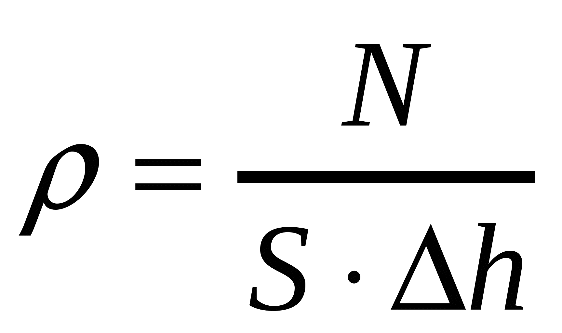

Если рассматривать очень малые значения Δh , можно считать движение песчинок на этих участках равномерным.

Скорость песчинок у конца трубки v₁ =1 м/с, скорость v₂ песчинок на расстоянии H=2,4 м от конца трубки найдем из кинематического уравнения:

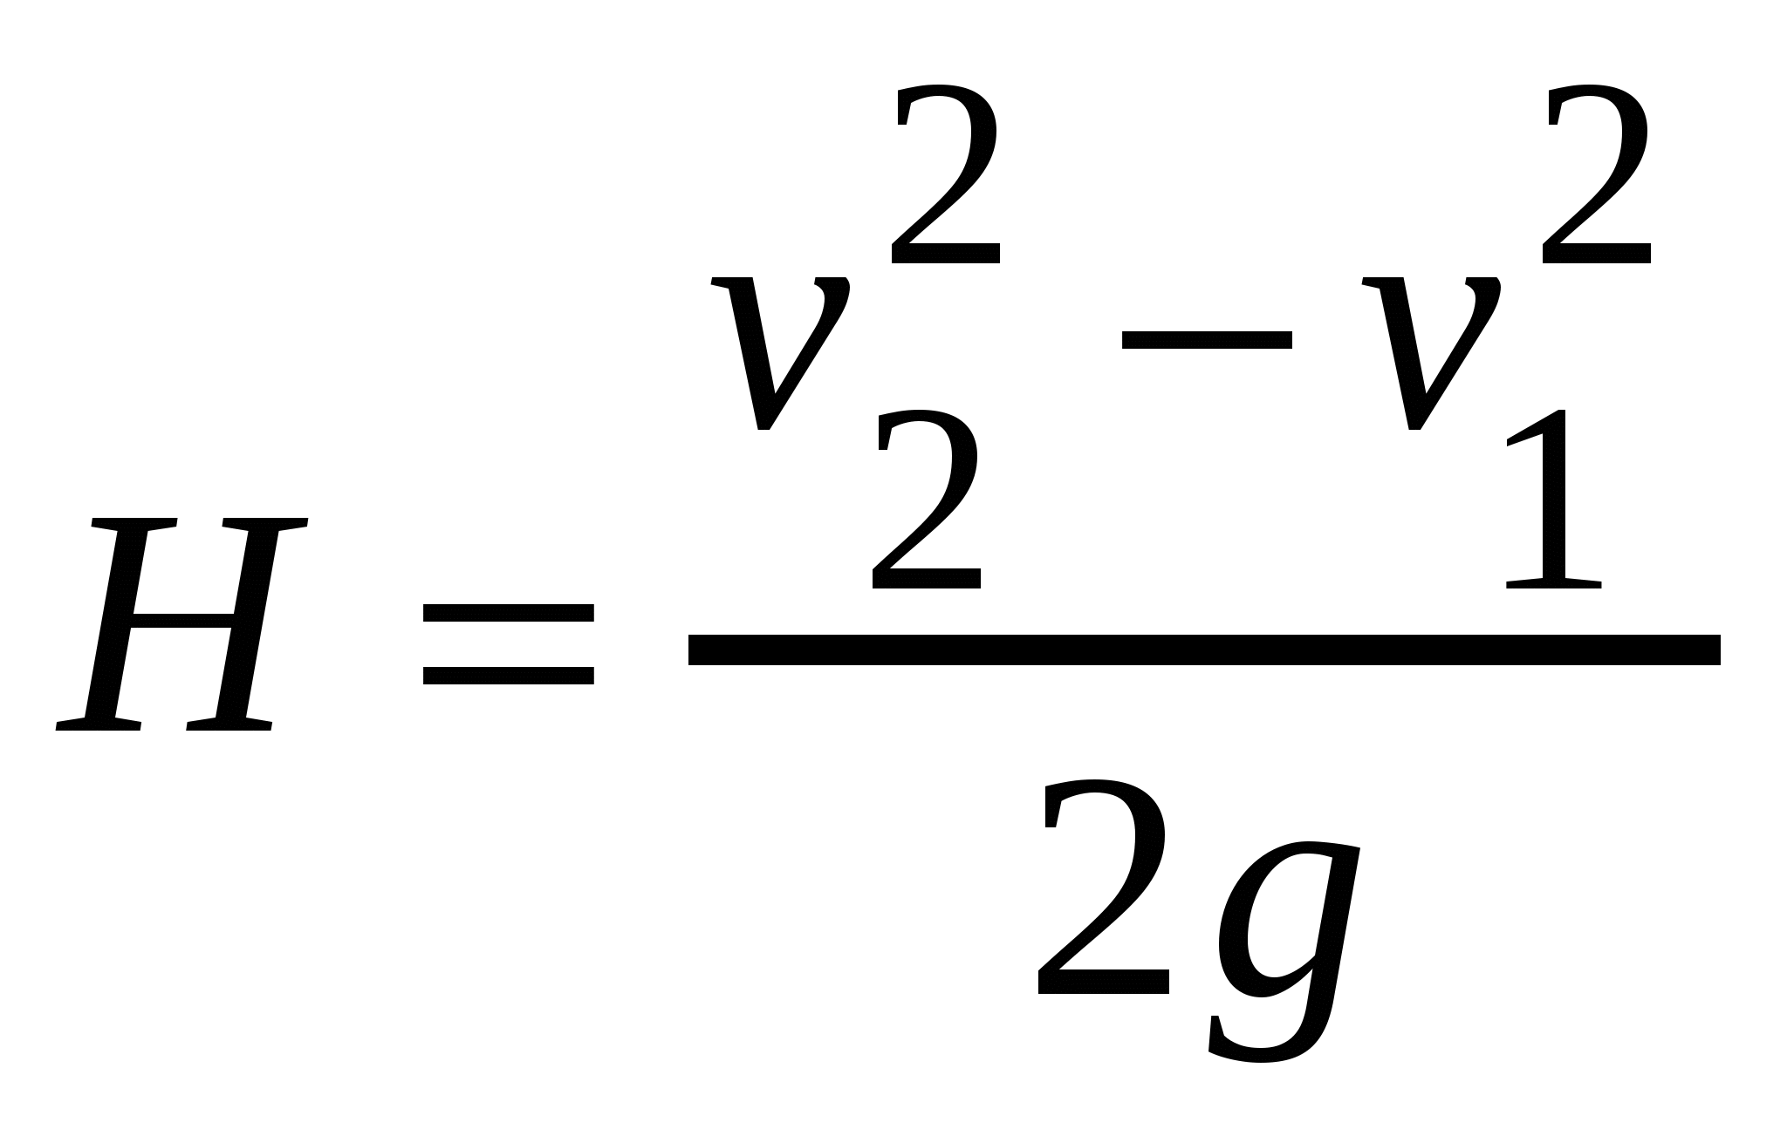,отсюда

$v_{2}=\sqrt{v_{1}^{2}+2gH}=\sqrt{1+48}=7$ м/c.

Таким образом, средняя плотность песка обратно пропорциональна скорости песчинок на элементе высоты Δh:

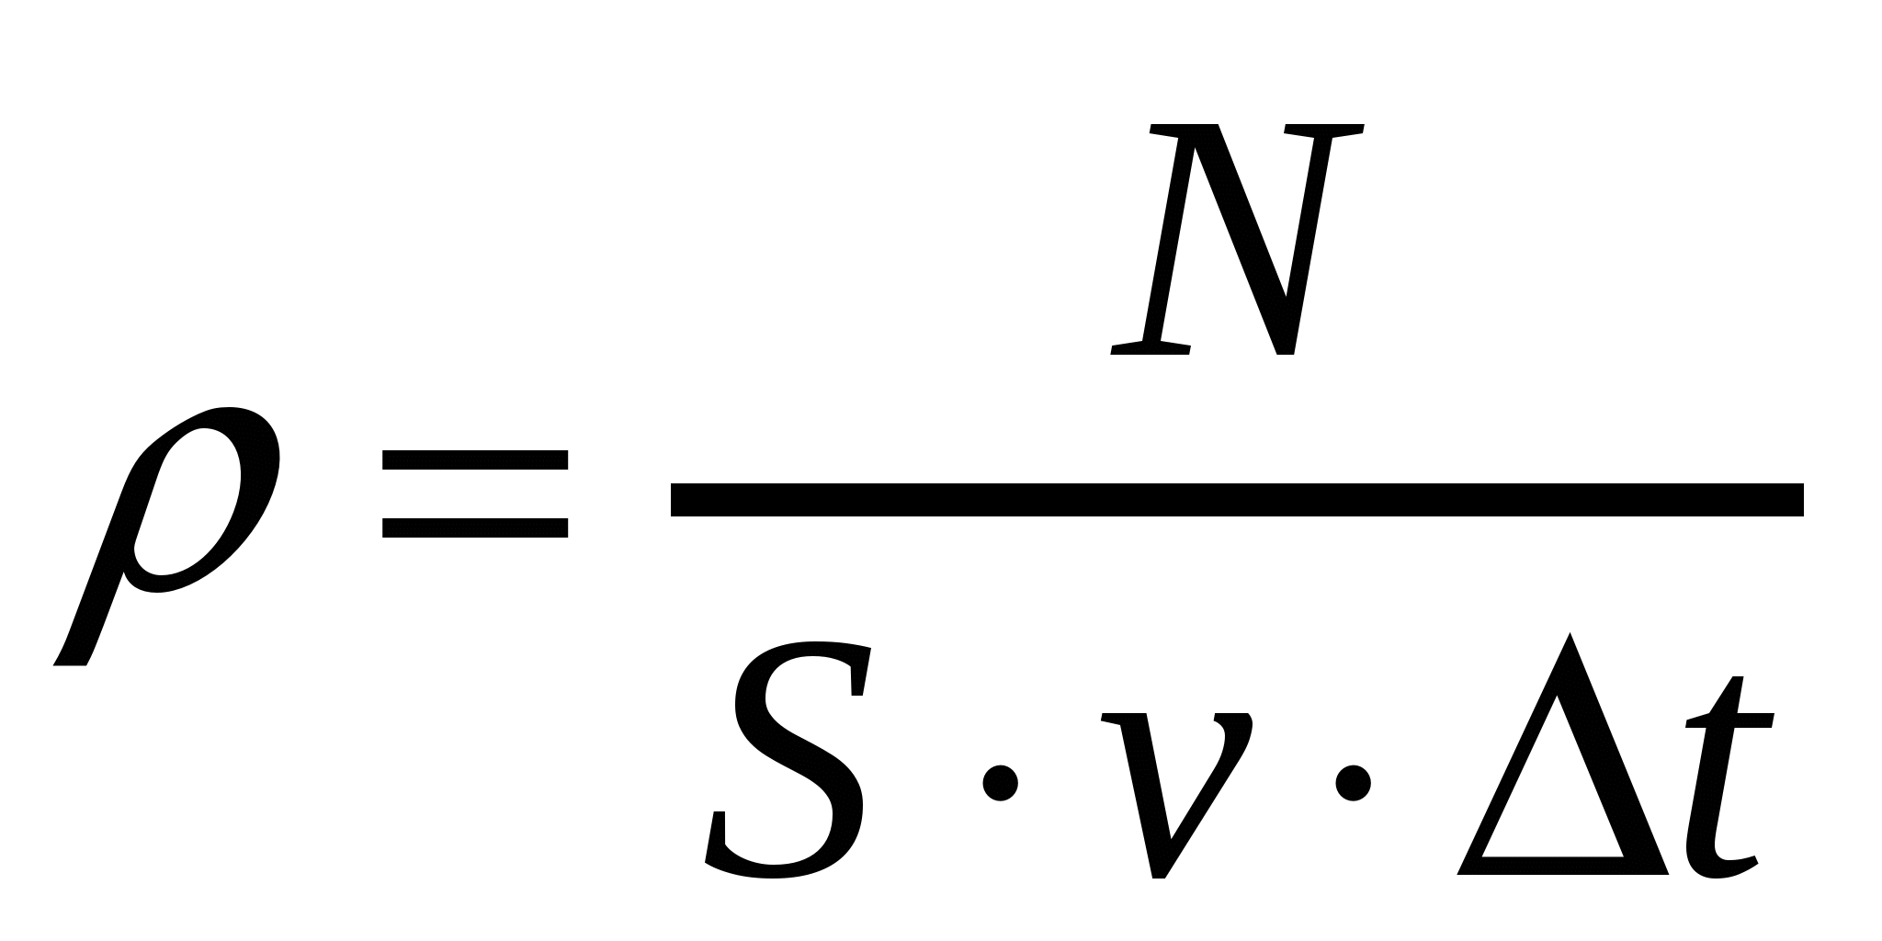

Таким образом, средняя плотность песка в струе на расстоянии 2,4 м от конца трубки будет меньше в 7 раз, чем внутри трубки у ее конца.

$ρ=\frac{N}{7St}$

# 

Ответ: меньше в 7 раз.

Задача №7.

Дано: R, M, m

Решение:

Материальная точка лежит на прямой, проведённой через центры шара и полости, на расстоянии R от центра шара и на расстоянии 5R/6 от центра полости.

Сила тяготения F₁ между сплошным шаром массой M и материальной точкой массой m, находящейся на расстоянии R от центра шара согласно закону всемирного тяготения равна

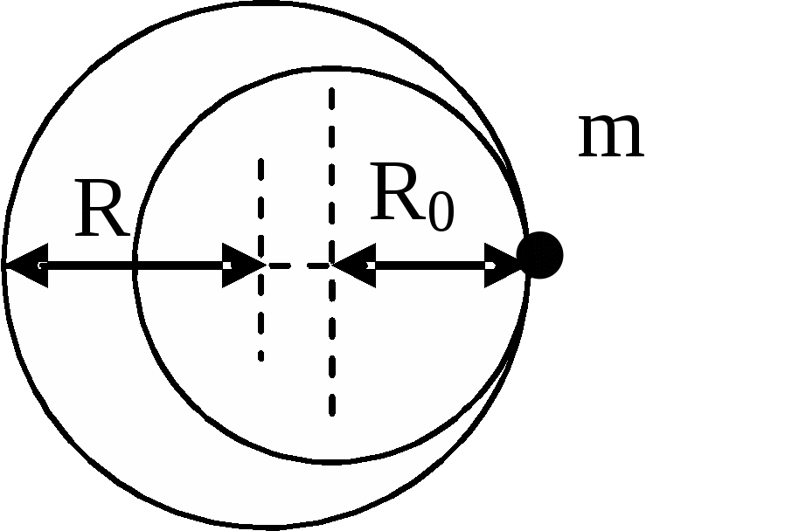

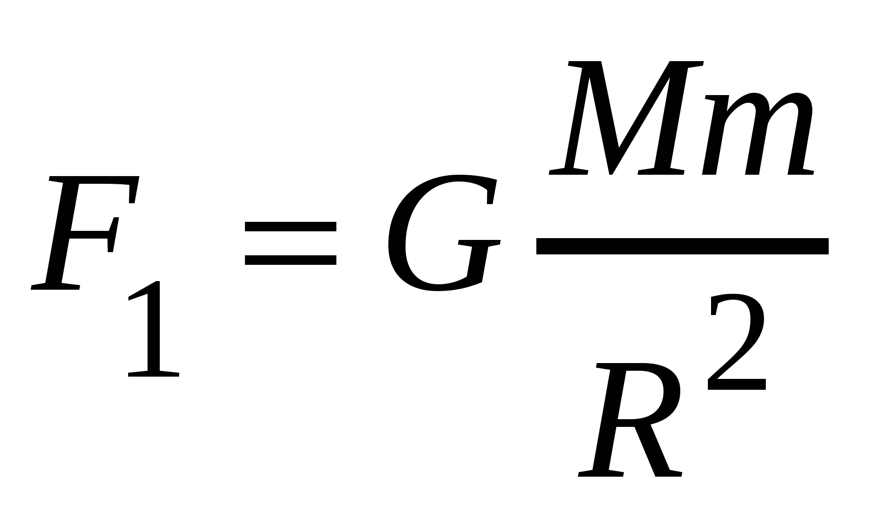

где G – гравитационная постоянная.

Сила тяготения F₀ между полым шаром и материальной точкой массой m, находящейся на расстоянии R₀=5/6 R от центра полости, можно представить как разность между силой тяготения F₁ и силой тяготения F₂.

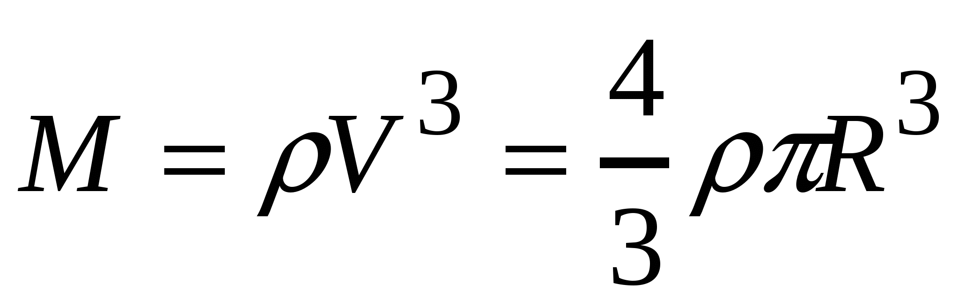F₂- сила тяготения между сплошным шаром радиусом R₀=5/6 R (массой M2) и материальной точкой массой m, находящейся на расстоянии R₀=5/6 R от центра шара.

Так как:

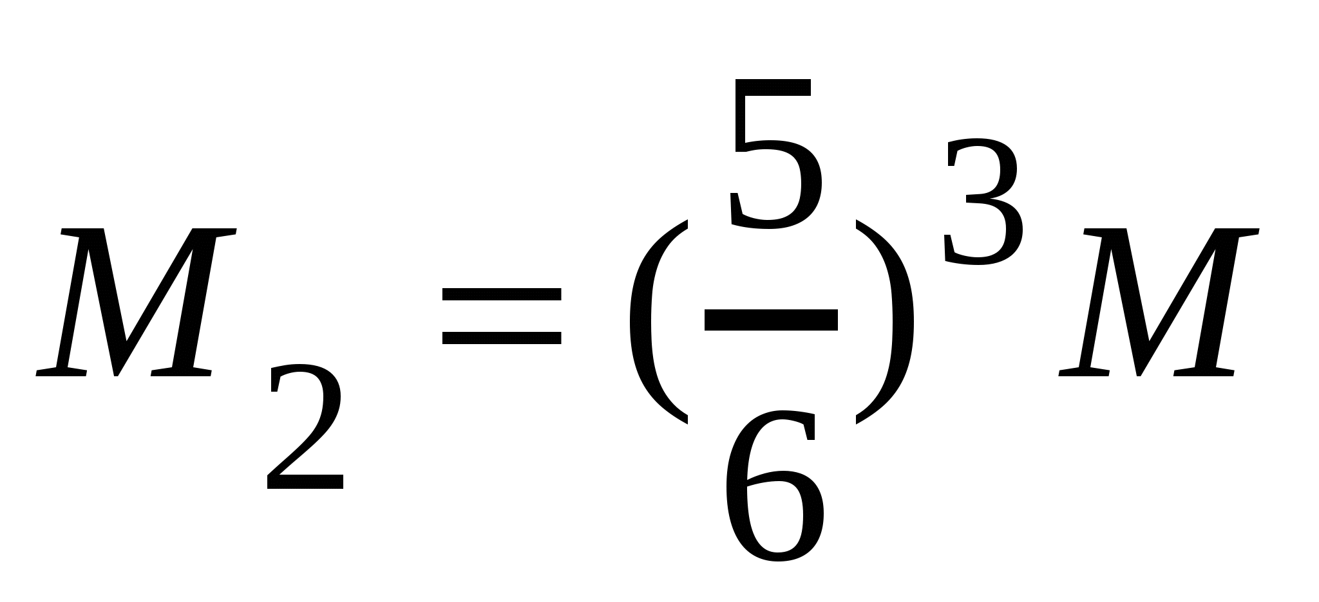

(M~R3),то

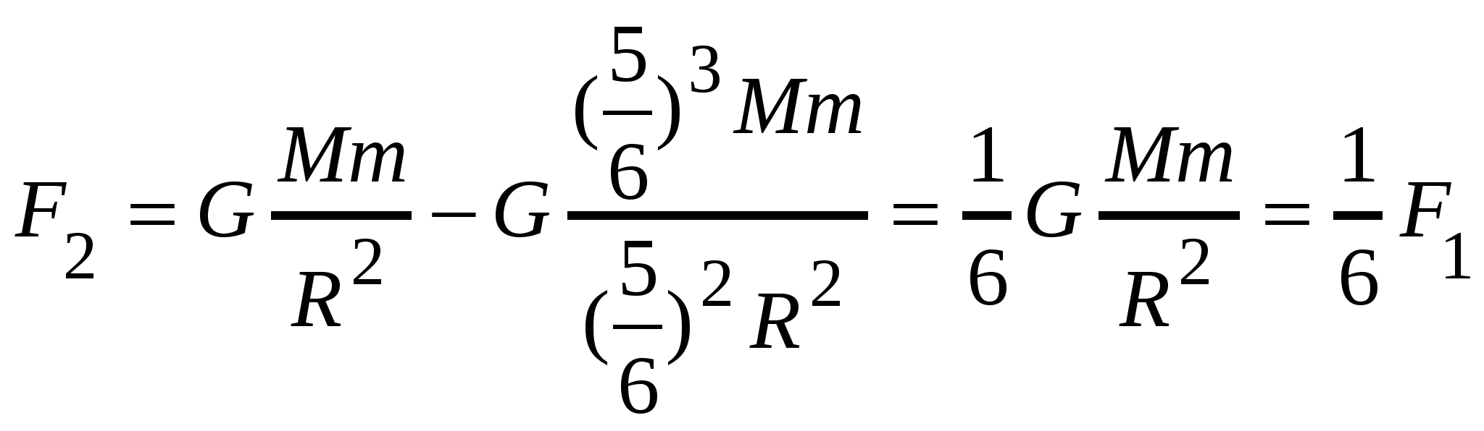

Таким образом, сила тяготения между полым шаром и материальной точкой уменьшится в 6 раз.

Ответ: сила тяготения между полым шаром и материальной точкой уменьшится в 6

раз.

Задача №8.

Решение: СИ

Пусть r₁ < r₂ − радиусы проводников, тогда их сопротивления:

R₁ = ρl/S₁ = ρl/(πr₁²) и R₂ = ρl/S₂ = ρl/(πr₂²)

Температура проводника становится постоянной при условии, что вся теплота, которая выделяется в проводнике:

Q = I²Rt = (U²/R)t,

будет рассеиваться в окружающую среду. Согласно закону теплообмена Ньютона:

Q = k(T − T₀)St,

где k − коэффициент теплообмена, T и T₀− соответствующие температуры проводника и окружающей среды, S = 2πrl − площадь боковой поверхности проводника, t − время.

а) Рассмотрим последовательное соединение проводников.

I²R₁t = k(T₁ − T₀)2πr₁lt;

I²R₂t = k(T₂ − T₀)2πr₂lt;.

Разделив первое уравнение на второе :

R₁/R₂ = (T₁ − T₀)r₁/((T₂ − T₀)r₂)

или, после замены сопротивлений:

r₂²/r₁² = (T₁− T₀)r₁/((T₂ − T₀)r₂) и

r₂³/r₁³ = (T₁ − T₀)/(T₂ − T₀).

Вывод: так как r₁ < r₂, то T₁ > T₂, тонкая проволочка разогревается до более высокой температуры.

 б) Рассмотрим параллельное соединение проволочек.

(U²/R₁)t = k(T₁ − T₀)2πr₁t,

(U²/R₂)t = k(T₂− T₀)2πr₂t.

Разделим первое уравнение на второе:

R₂/R₁ = (T₁ − T₀)r₁/((T ₂− T₀)r₂)

или

r₁/r₂ = (T₁− T₀)/(T₂ − T₀).

 Вывод: так как r₁< r₂, то T₂> T₁, толстая проволочка разогревается до более высокой температуры.

Ответ: так как r₁ < r₂, то T₂ > T₁, толстая проволочка разогревается до более высокой температуры.

Задача №9.

Решение: СИ

 Поскольку α ≥ β, тень от камня будет двигаться по земле сначала влево, а затем вправо. Конечное положение тени совпадает с точкой падения камня. Если обозначить расстояние от точки броска до крайней левой точки траектории камня y₀, а дальность полета камня s, то путь, пройденный тенью, будет равен:

l = 2y₀+ s.

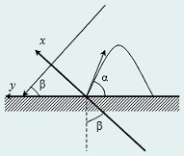

Для удобства вычисления y₀ введем ось x, направленную из точки броска перпендикулярно солнечным лучам. Тогда координата тени y определяется исключительно координатой камня х:

y = x/sinβ.

Проекция начальной скорости камня на ось x равна:

vₓ = vsin(α − β),

проекция ускорения свободного падения на ось х равна:

gₓ = −gcosβ.

Следовательно, максимальное значение координаты x камня в процессе движения равно:

x₀ = −vₓ²/(2gₓ) = v²sin²(α − β)/(2gcosβ).

Таким образом, максимальное смещение тени камня влево составляет:

у₀ = x₀/sinβ = v²sin²(α − β)/(2gsinβcosβ).

Пользуясь тем, что дальность полета камня равна:

s = 2v²sin?cos?/g,

получаем ответ:

l = v²sin²(α − β)/(gsinβcosβ) + 2v²sinαcosα/g = (sin²αctgβ + cos²αtgβ)v²/g.

Ответ: l = v²sin²(α − β)/(gsinβcosβ) + 2v²sinαcosα/g = (sin²αctgβ + cos²αtgβ)v²/g.

Задача №10.

Дано:

S=22,5 м.

v=15,0 м/с

g=10,0 м/с²

Решение: СИ

Хорошо известно, что максимальная дальность полета тела, брошенного под углом к горизонту, достигается при угле вылета равном 45° и определяется формулой

S=v₀²/g (1)

Из этой формулы можно найти скорость, которую катапульта сообщает камню:

v=√(gS)=15м/с.

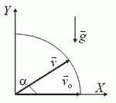

Рассмотрим теперь полет камня, выпущенного из движущейся катапульты. Введем систему координат, оси которой: X — направлена горизонтально, а Y — вертикально. Начало координат совместим с положением катапульты в момент вылета камня.

Для вычисления вектора скорости камня необходимо учесть горизонтальную скорость движения катапульты v = v₀. Допустим, что катапульта выбрасывает камень под углом α к горизонту. Тогда компоненты начальной скорости камня в нашей системе координат могут быть записаны в виде:

vₓ₀ = v₀+ v₀cos α,

vу₀= v₀sin α. (2)

Закон движения камня имеет вид:

x = vₓ₀ = v₀(1 + cos α)t,

y =vу₀ t –(gt²/2)= v₀t sin α –(gt²/2). (3)

Из второго уравнения системы (3) найдем время полета, положив y = 0,

τ =(2v₀ sin α)/g. (4)

Подставив это выражение в первое уравнение системы (3), получим дальность полета камня:

S1 = v₀(1 + cos α)∙(2v₀sin α)/g . (5)

Отвлечемся немного от решения данной конкретной задачи и порассуждаем о полученном выражении.

Во-первых, если катапульта неподвижна (v = 0), то формула (5) переходит в известное выражение для дальности полета тела, брошенного с начальной скоростью под углом к горизонту:

S′ =(2v₀² sin α cos α)/g. (6)

Во-вторых, из (5) совсем не следует, что S₁ будет максимально при α = 45° (это справедливо для (6), когда v = 0).

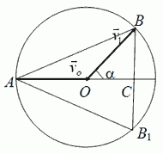

Итак, нам необходимо найти значение угла α, при котором S₁ определяемое формулой (5), максимально. Можно, конечно, найти экстремум функции, используя аппарат дифференциального исчисления: найти производную, положить ее равной нулю и, решив полученное уравнение, найти искомое значение α. Воспользуемся тем обстоятельством, что v = v₀ = 15 м/с.

Расположим векторы v и v₀ как показано на рис. Так как их длины равны, то вокруг них можно описать окружность с центром в точке О. Тогда длина отрезка AC равна v₀+ v₀cos α (это есть vₓ₀ ), а длина отрезка BC равна v₀sin α (это vу₀). Их произведение равно удвоенной площади треугольника АВС, или площади треугольника АВВ₁.

Обратите внимание, что именно произведение входит в выражение для дальности полета (5). Иными словами, дальность полета равна произведению площади ΔАВВ₁ на постоянный множитель 2/g.

А теперь зададимся вопросом: какой из вписанных в данную окружность треугольников имеет максимальную площадь? Естественно, правильный! Поэтому искомое значение угла α = 60°.

Вектор AB есть вектор полной начальной скорости камня, он направлен под углом 30° к горизонту (опять же отнюдь не 45°).

Таким образом, окончательное решение задачи следует из формулы (5), в которую следует подставить α = 60°

S₁ =(2v₀²/g)∙(1 + cos 60°)∙sin 60° = S∙3√3/2= 58.5 м.

Ответ: 58,5 метров.